Федеральное государственное образовательное бюджетное   
учреждение высшего образования

**«Финансовый университет при Правительстве Российской Федерации»**

**(Финансовый университет)**

Колледж информатики и программирования

**ОТЧЕТ   
ПЗ 1**

**Студента:** Нарницкого С.В

**Дисциплина /Профессиональный модуль: Компьютерные сети**

|  |  |  |
| --- | --- | --- |
| **Группа: 2ИСИП-421** |  | **Преподаватель:** |
|  |  | ______________/Сибирев И.В. / |
|  |  | **Дата выполнения:** |
|  |  | 20.05.2023 г. |
|  |  | **Оценка за работу: ____________** |
|  |  |  |

Москва   
2023

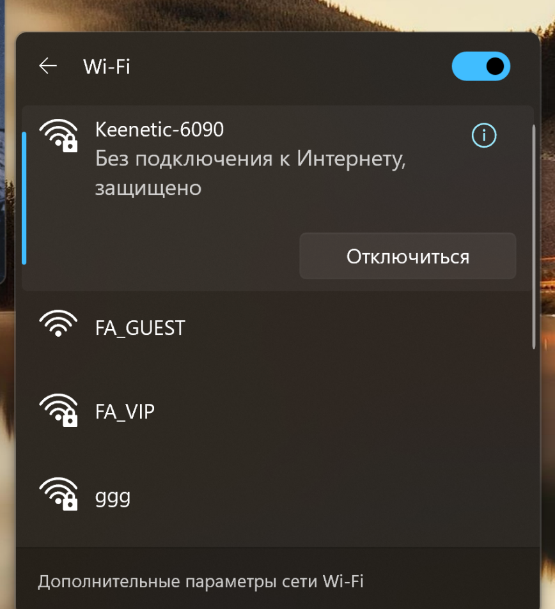

Рисунок - Я подключился к сети:

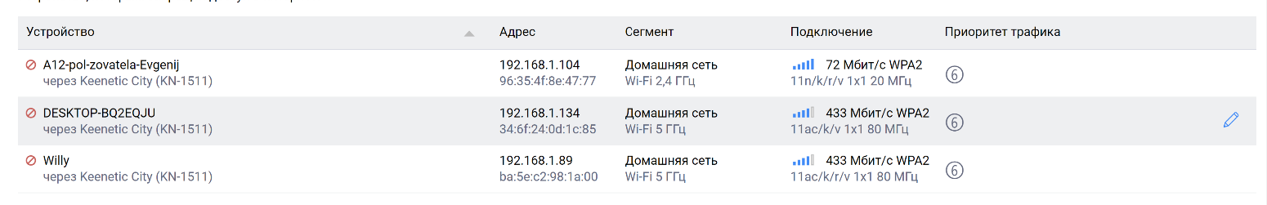

Рисунок - Заблокировал доступ в Интернет:

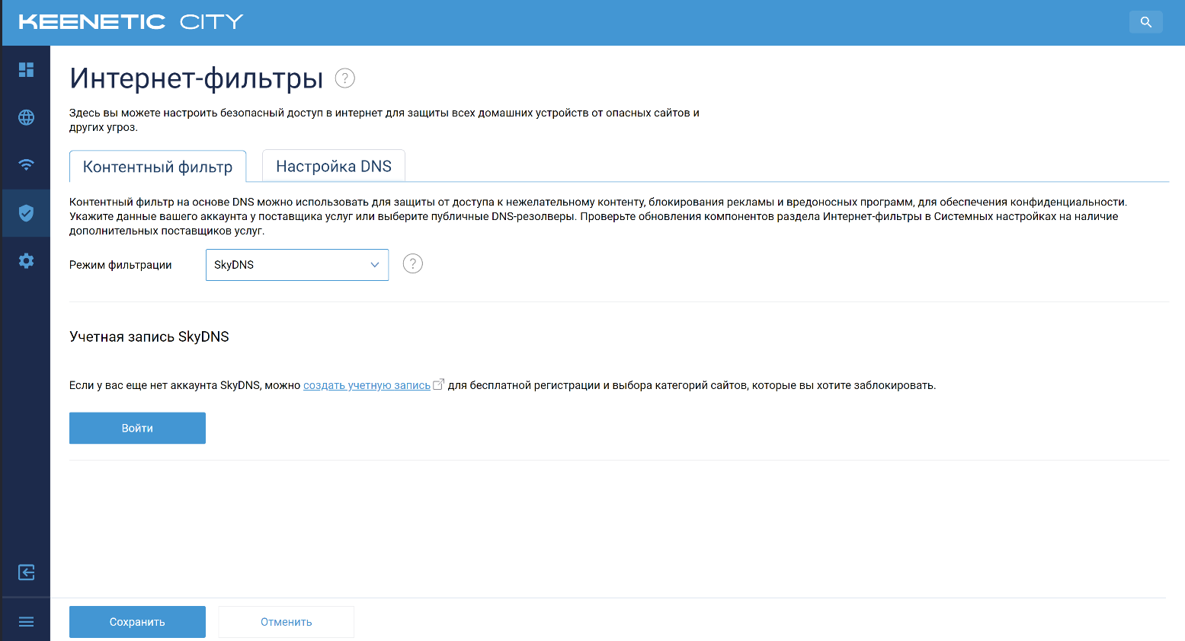

Рисунок - Блокировал сайт:

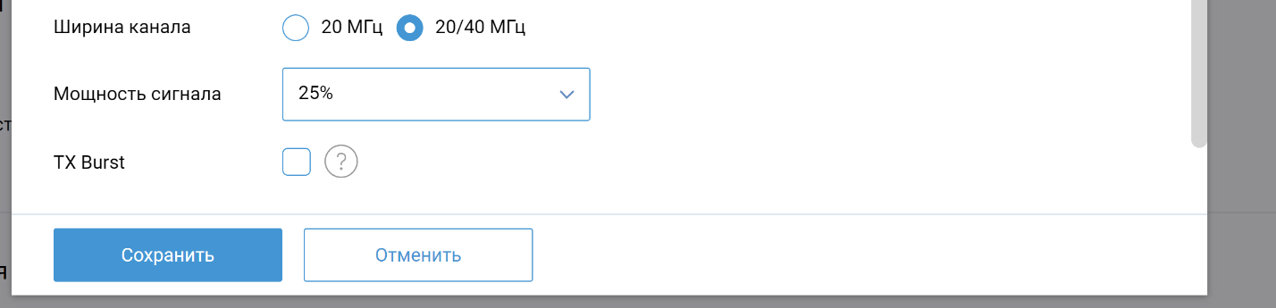

Рисунок - Понизил мощность канала:

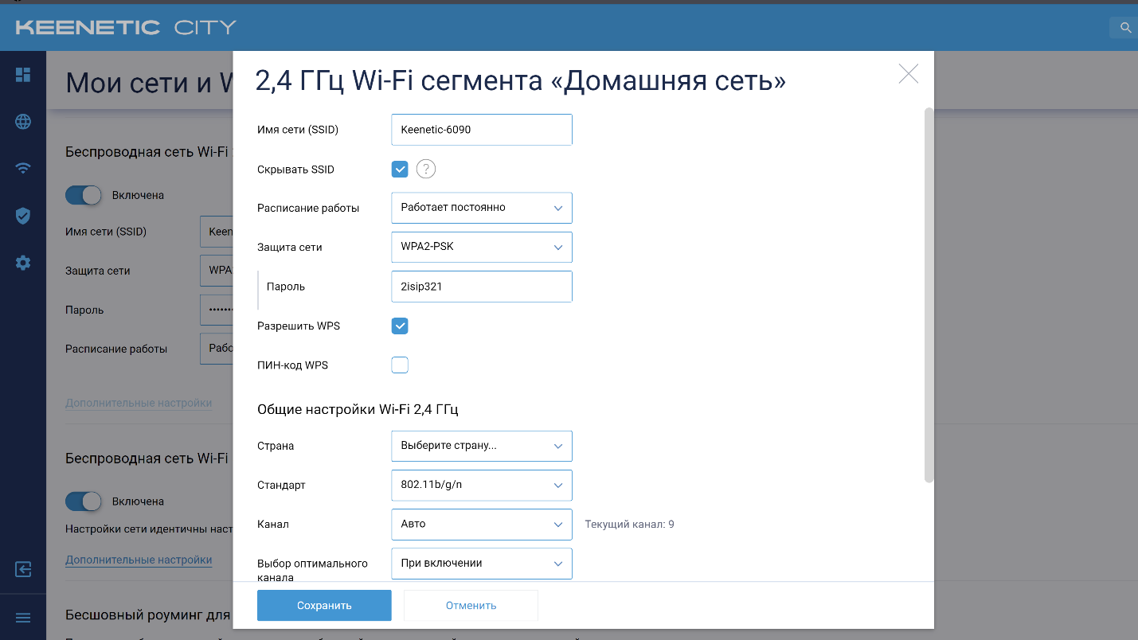

Рисунок - Скрытие SSID: